Размер инструкции: А6

Набор автоматических мельниц для соли и перца КТ-6002
Руководство по эксплуатации
Содержание

Общие сведения
Электрическая мельница измельчает перец-горошек, соль и другие специи. Степень помола регулируется винтом. Устройство имеет конические жернова из керамики, они долговечные, не стираются и не ржавеют. Мельница удобно лежит в руке, включается одной кнопкой и работает от 4 батареек типа ААА, которых хватает на долгое время.
Автоматическая мельница имеет простое управление всего одной кнопкой. Поместите устройство над блюдом и нажмите на кнопку, чтобы получить быстрый помол, не прикладывая никаких усилий.
Поскольку чаще всего из специй используют соль и перец, в комплект две мельницы разного цвета. Вы можете использовать набор мельниц как солонку и перечницу на столе, и у вас будет возможность добавить в готовые блюда свежемолотые специи. В отличие от специй, которые хранятся в уже измельченном виде, свежемолотые специи имеют более яркий и насыщенный вкус и аромат.
Широкое горлышко стакана для специй обеспечивает легкое и удобное заполнение мельницы перцем, солью или другими специями.

Комплектация
- Мельница для специй — 2 шт.
- Крышка — 1 шт.
- Моторный блок — 1 шт.
- Стакан для специй с жерновом и винтом для регулировки размера помола — 1 шт.
- Руководство по эксплуатации — 1 шт.
- Коллекционный магнит — 1 шт.*
*опционально

Устройство мельницы для специй
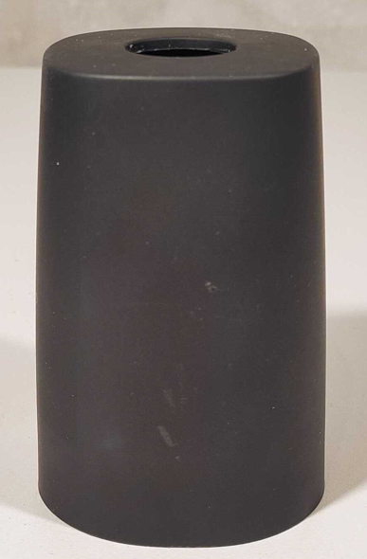
Крышка
Сделай, пожалуйста, контурные рисунки. + убери чужой лого
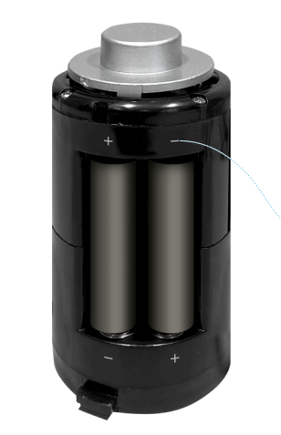
Кнопка включения
Отсек для батареек (с двух сторон)
Моторный блок
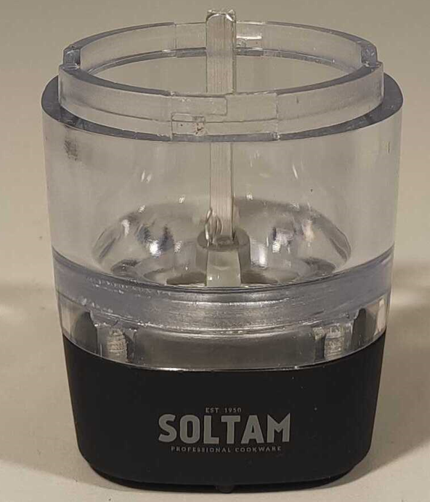
Стакан для специй с установленным жерновом
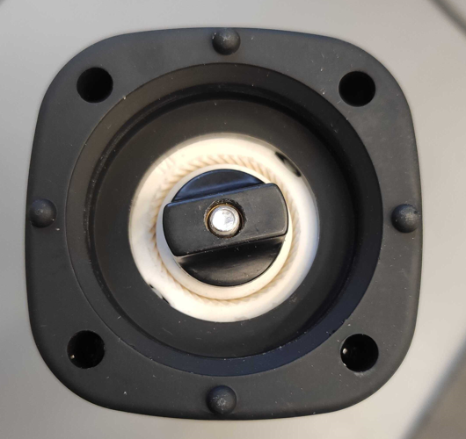
Винт для регулировки размера помола
Для включения устройства нажмите и удерживайте кнопку включения. Устройство работает, пока кнопка включения зажата.
Для регулировки размера помола на дне устройства расположен винт. Поворачивайте винт по часовой стрелке, чтобы уменьшить помол, против часовой стрелки — чтобы увеличить помол.

Подготовка к работе и использование

Подготовка к работе
Распакуйте набор мельниц для соли и перца, удалите все упаковочные материалы.
Протрите каждую мельницу сначала влажной, а затем сухой мягкой тканью. Стакан для специй вымойте мягкой губкой со средством для посуды в теплой воде, с завода в нем могут остаться следы пыли или других загрязнений. Тщательно просушите. Если не просушить мельницы для специй, то специи прилипнут к стенкам стакана для специй или жерновам, это может вывести из строя устройство.

Установка батареек
- Поверните крышку слева направо и снимите, потянув ее вверх.
- Вставьте 4 батарейки ААА х 1,5 В в отсек для батареек в моторном блоке в соответствии с полярностью, указанной в на моторном блоке и на самих батарейках (батарейки в комплект не входят).
- Закройте крышку, повернув ее справа налево до упора для фиксации.

Как заполнить в стакан для специй
- Снимите крышку, повернув ее слева направо и потянув вверх.
- Отделите моторный блок от стакана, потянув их в разные стороны.
- Наполните стакан солью, зернами перца или другими специями. Не заполняйте стакан для специй более чем на 80%.
- Вставьте моторный блок в стакан до упора так, чтобы привод попал на ось стакана, а выступы на моторном блоке вошли в пазы на стакане.
- Закройте крышку, повернув ее справа налево до упора для фиксации.

Использование
Чтобы начать работу мельницы, нажмите на кнопку включения сверху прибора. Мельница будет работать, пока вы удерживает кнопку.

Регулировка степени помола
Настройте степень помола с помощью регулировочного винта на дне прибора. Поместите мельницу над блюдцем или листом бумаги и кратковременно нажмите на кнопку включения. Если помол неподходящий, поворачивайте регулировочный винт по часовой стрелке для уменьшения степени помола и против часовой стрелки — для увеличения степени помола. Затем снова кратковременно нажмите на кнопку включения, чтобы произвести пробный помол.
При увеличении степени помола не откручивайте винт слишком сильно, иначе он может открутиться. При уменьшении помола не закручивайте винт до упора, иначе жернов может застрять, и мельница не будет молоть.

Советы
При досолке готовых блюд работайте короткими импульсами, чтобы не пересолить, т.к. соли сыплется достаточно много.
Не перемалывайте кофейные зерна, зерна кукурузы, особо твердые ингредиенты, а также непросушенные или влажные специи, чтобы избежать засора или поломки жернова. Мельница предназначена только для сухих специй.
Чтобы удалить остатки специй, застрявшие между жерновами, переверните мельницу и нажмите на кнопку включения. Затем отсоедините стакан для специй и вытряхните из него остатки специй.
Время работы устройства зависит от емкости батареек, типа специй и степени помола.

Чистка и обслуживание
Протирайте корпус влажной, а затем сухой мягкой тканью. Не используйте для мытья посудомоечную машину. Не погружайте моторный блок в воду и не мойте его под струей воды.
Для мытья стакана отсоедините его от моторного блока, поставьте винт регулировки помола на крупный помол и промойте стакан тонкой струей воды. После мытья полностью просушивайте все части мельницы.
Не засыпайте в стакан специи, пока он не высох, в противном случае специи прилипнут и засорят мелющий механизм.

Уход и хранение
Храните мельницу для специй в сухом и прохладном месте, недоступном для детей. Перед длительным хранением достаньте батарейки во избежание утечки из них электролита.

Устранение неполадок

Мельница не включается
Возможная причина | Решение
Сели батарейки | Замените батарейки

Мельница медленно работает и плохо измельчает
Возможная причина | Решение
Батарейки садятся | Замените батарейки
Установлен слишком мелкий помол, и жернова застревают | Увеличьте степень помола
Механизм измельчения засорен или заблокирован | Очистите устройство, как это описано в главе «Чистка и обслуживание»
Если ваша ситуация не отображена выше, пишите нам на адрес info@kitfort.ru, приложив фотографии или видеофайлы, фиксирующие вашу проблему. Пришлите также фотографию наклейки с серийным номером, расположенную на дне или на задней части корпуса устройства.
По вопросам приобретения расходных материалов или аксессуаров пишите нам на info@kitfort.ru.

Технические характеристики
- Питание: =6 В (элементы ААА 4 x 1,5 В)
- Класс защиты от поражения электрическим током: III
- Размер устройства: 58 х 58 х 150 мм
- Размер упаковки: 130 х 65 х 160 мм
- Вес нетто: 0,24 кг
- Вес брутто: 0,55 кг

Срок службы: 2 года
Срок гарантии: 1 год
Товар сертифицирован Значком: EAC
Производитель: Нинбо Кайдэли Илектрик Ко., Лтд. Биньхай Индастриэл Зоун, Сидянь Таун, Нинхай, Чжэцзян 315613, Китай.
Импортер: ООО «Аэро-Трейд». 197022, г. Санкт-Петербург, Инструментальная ул., д. 3, лит. Х, офис 1.
Страна происхождения: Китай.
Уполномоченная организация для принятия претензий на территории РФ: ООО «Аэро-Трейд». 197022, г. Санкт-Петербург, Инструментальная ул., д. 3, лит. Х, офис 1.
Горячая линия производителя: 8-800-775-56-87 (пн-пт с 9:30 до 17:30 по московскому времени), info@kitfort.ru
Адреса сервисных центров вы можете узнать у оператора горячей линии или на сайте kitfort.ru
Требуется особая утилизация. Во избежание нанесения вреда окружающей среде необходимо отделить данный объект от обычных отходов и утилизировать его наиболее безопасным способом, например, сдать в специальные места по утилизации.
Месяц и год изготовления указаны на нижней стороне упаковочной коробки.
Производитель имеет право на внесение изменений в дизайн, комплектацию, а также в технические характеристики изделия в ходе совершенствования своей продукции без дополнительного уведомления об этих изменениях.

Условия гарантии
Механическое повреждение корпуса, аксессуаров или составных частей устройства не является гарантийным случаем.
Попадание воды в моторный блок устройства не является гарантийным случаем.
Перемалывание кофейных зерен, зерен кукурузы, особо твердых ингредиентов, а также непросушенных или влажных специй может привести к поломке устройства. Это не будет является гарантийными случаем. Мельница предназначена только для сухих специй.

Меры предосторожности
Пожалуйста, внимательно прочтите инструкцию по эксплуатации. Обратите особое внимание на меры предосторожности. Всегда держите инструкцию под рукой.
- Устройство предназначено для использования в бытовых условиях и может применяться в квартирах, загородных домах, гостиничных номерах, офисах и других подобных местах для непромышленной и некоммерческой эксплуатации.
- Используйте устройство только по назначению и в соответствии с указаниями, изложенными в данном руководстве. Нецелевое использование устройства будет считаться нарушением условий надлежащей эксплуатации.
- Перед подключением устройства к электрической розетке убедитесь, что параметры электропитания, указанные на нем, совпадают с параметрами используемого источника питания.
- Для предотвращения поражения электрическим током не погружайте устройство в воду и другие жидкости.
- Не используйте устройство, если части прибора повреждены. Во избежание поражения электрическим током не разбирайте устройство самостоятельно — для его ремонта обратитесь к квалифицированному специалисту. Помните, неправильная сборка устройства повышает опасность поражения электрическим током при эксплуатации.
- Детям, людям с ограниченными физическими, сенсорными или умственными способностями, а также лицам, не обладающим достаточными знаниями и опытом, разрешается пользоваться прибором только под контролем лиц, ответственных за их безопасность, или после инструктажа по эксплуатации устройства. Не позволяйте детям играть с прибором.
- Контролируйте работу прибора, когда рядом находятся дети или домашние животные.
- Устанавливайте прибор только на устойчивую горизонтальную поверхность на расстоянии не менее 10 см от стены и края стола. Не допускайте падения прибора и не подвергайте его ударам.
- Не пытайтесь обойти блокировку включения устройства.
- Храните устройство в недоступных детям местах.
- Используйте только предлагаемые производителем аксессуары или комплектующие. Использование иных дополнительных принадлежностей может привести к поломке устройства или получению травм.
- Избегайте попадания жидкостей, порошков и посторонних предметов внутрь корпуса устройства и кнопку включения.
- Перед длительным хранением достаньте батарейки во избежание утечки из них электролита.

